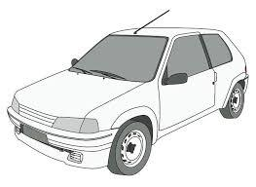
9 ^{ème} rando… touristique à St Léger sous Cholet le 15/10/23
RDV à 08h00 (Café-Brioche) Départ 09h00 pour 100 km Retour prévu pour 13h00
Nom |  | Prénom
Adresse
Tél |  | Portable
Mail
Club
Véhicule: Marque - Modèle |  |  | Année

Exposition des véhicules de 13h00 à 17h30

Animations – Vente de Boudins (pas de vide greniers)
Réservations à envoyer au plus tard le 08 Octobre 2023
Chez Mr Clémenceau Franck 10 Rue du Martinet
49280 St Léger sous Cholet (0770554411)
Réservé aux véhicules de collection (30 ans et plus) Limité à 40 véhicules
Nombre d’Adultes inscrits ...... X 15 € = ...... €
Nombre d’enfants inscrits (-12ans) ...... X 8 € = ...... €
Total : = ...... €
Une inscription = 1 repas
Chèques encaissés après la manifestation.
Libellés à l’ordre du « Comité des Fêtes de St Léger sous Cholet ».

Les véhicules, les conducteurs et les passagers circulent sous leur propre responsabilité.
Le soussigné déclare être titulaire d’un permis de conduire valide. Le véhicule utilisé possède une carte grise « roulante » ainsi qu’une assurance valide. L’organisateur ne saurait en aucun cas être retenu responsable des incidents ou accidents qui pourraient intervenir à l’occasion de ce rassemblement.

Signature obligatoire : Votre inscription sera définitive à réception de votre règlement

